Ficha de Língua Portuguesa

Data:

Nome:

- Completa as linhas que faltam:

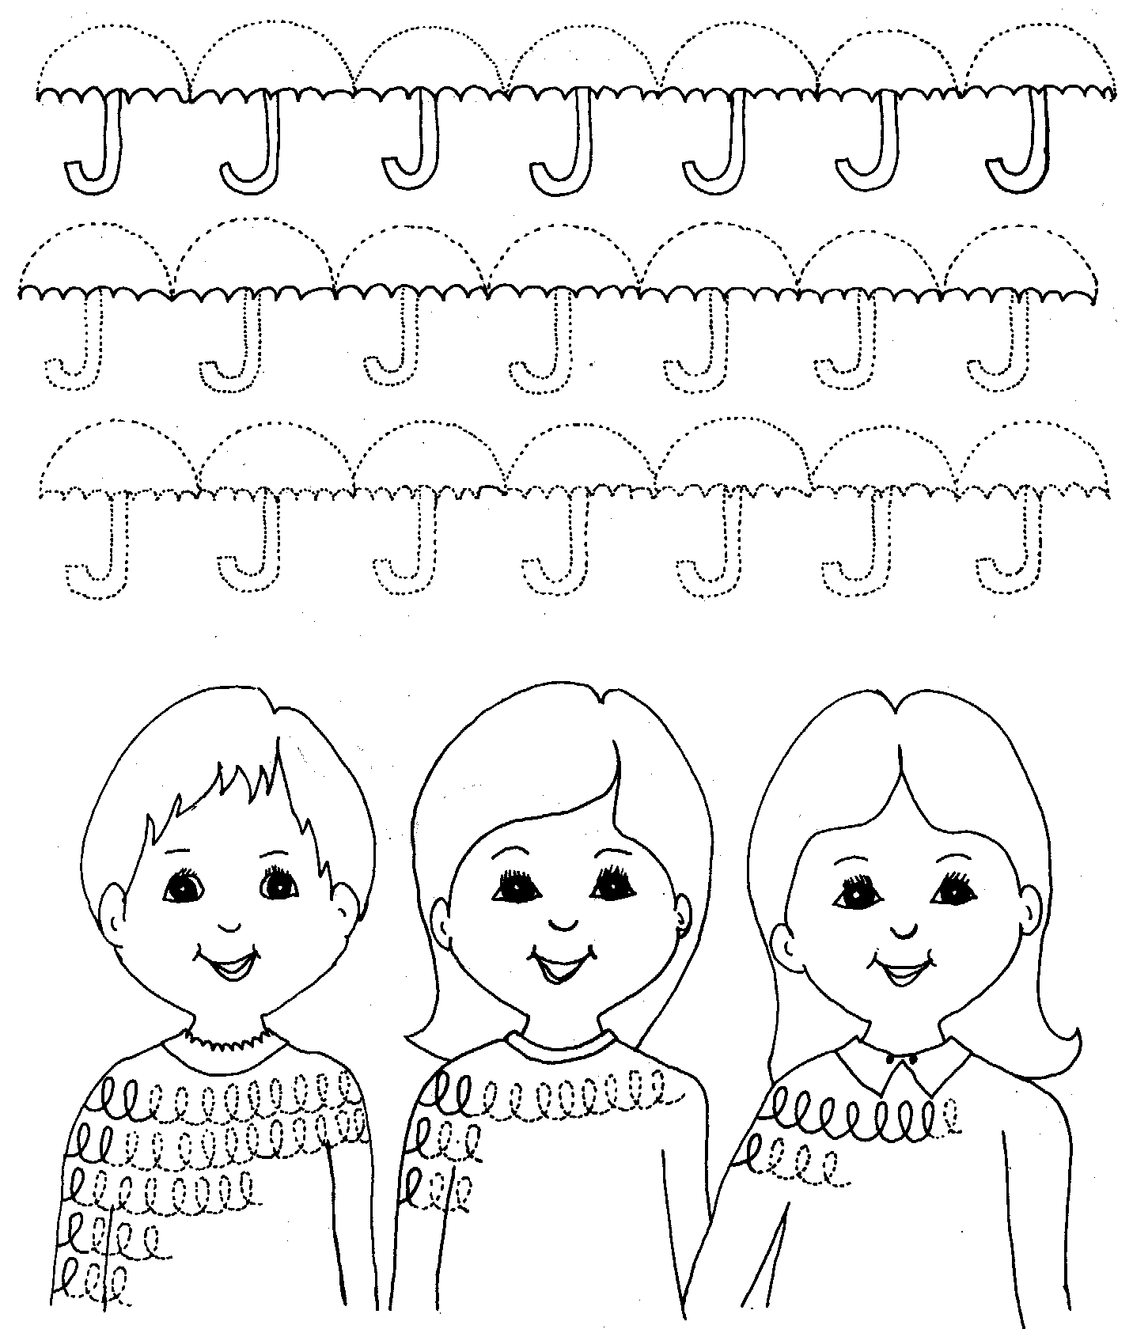
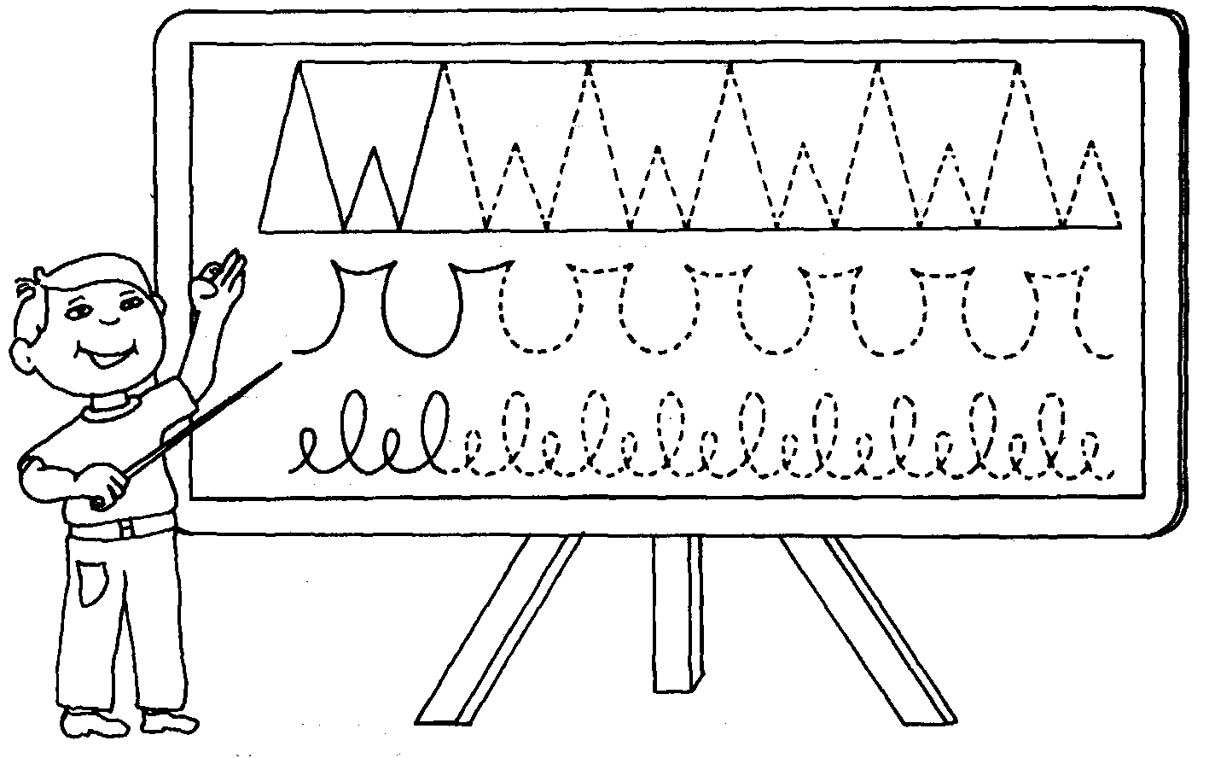
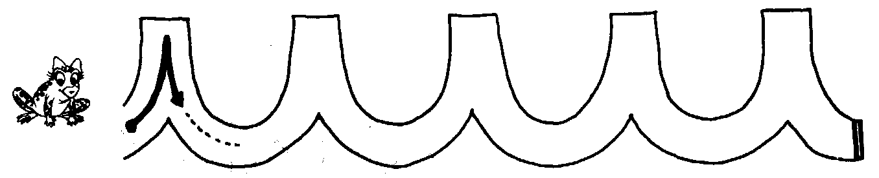
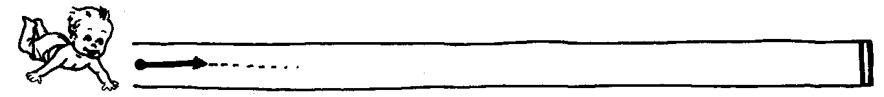
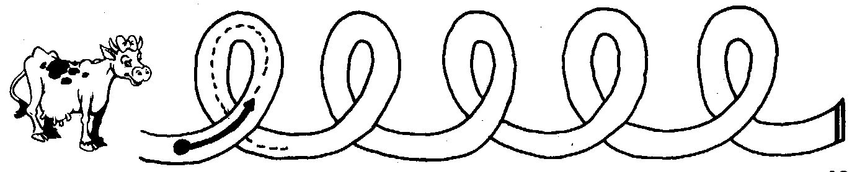

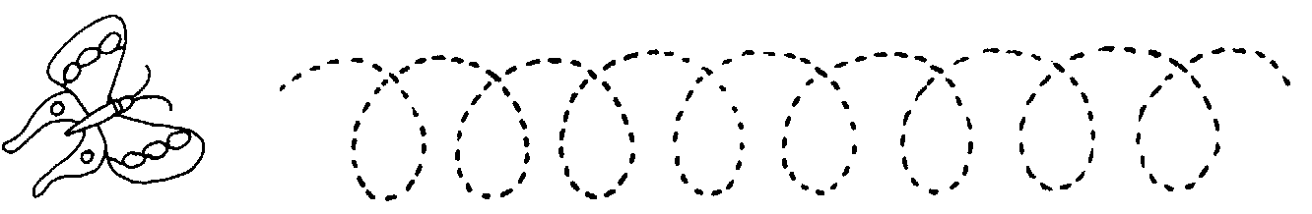

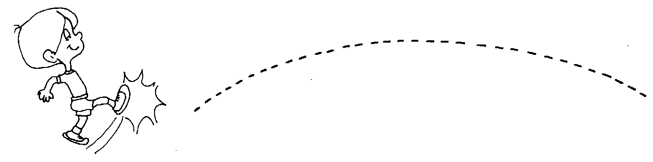

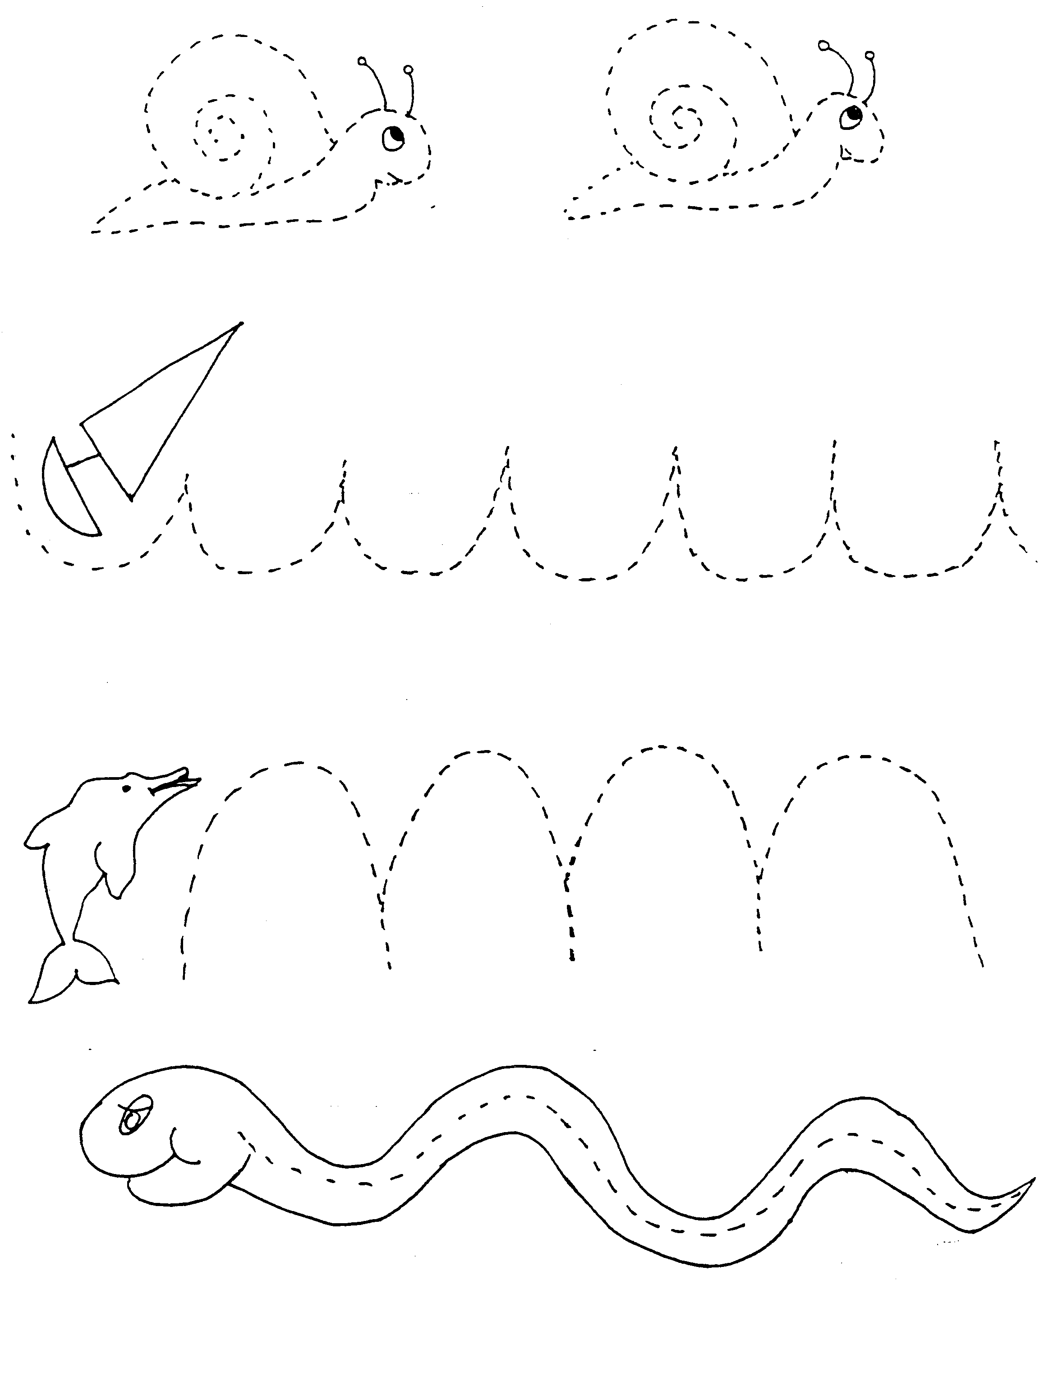

- Vamos seguir o caminho da abelhinha e completar o desenho.
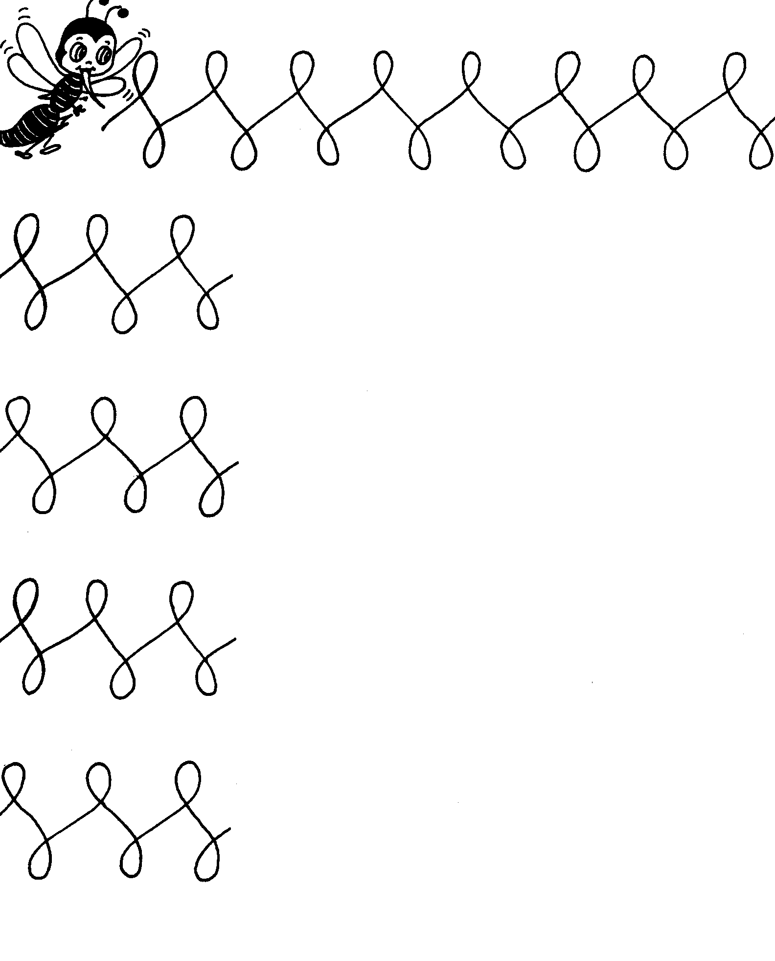

- Completa o desenho da árvore

